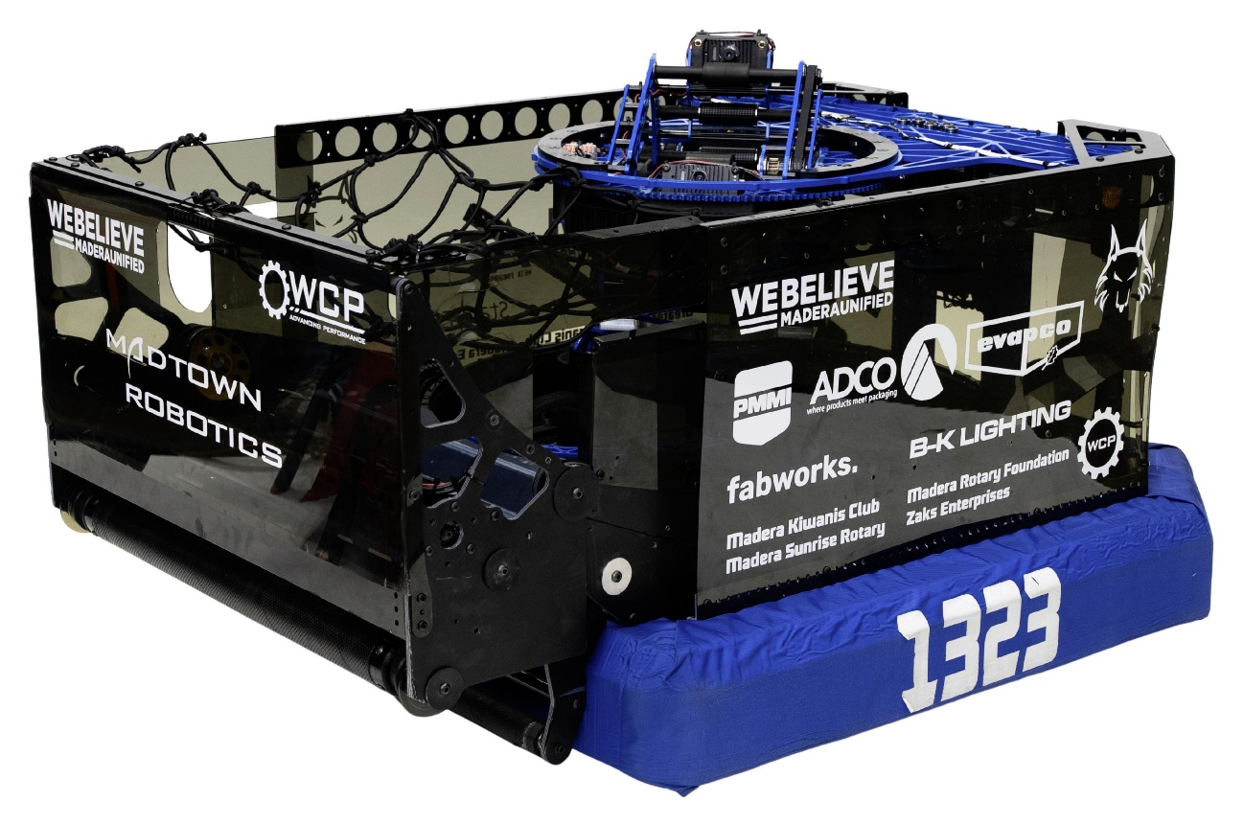
Visita Técnica – 1323 [Madtown Robotics]
Equipe: FRC 1323 – Madtown Robotics
Principais temas observados: robustez e confiabilidade, processo de engenharia, fabricação, desenvolvimento paralelo, reaproveitamento de conhecimento e integração com parceiros técnicos.
Sumário
1. Filosofia de projeto: robustez e confiabilidade 2
2. Confiabilidade: pequenos detalhes podem decidir campeonatos 2
3. Soluções mecânicas e busca por performance 3
4. Soluções específicas para problemas específicos 3
5. Swerve, integração mecânica e parceria com a WCP 4
6. Processo de CAD e capacidade de execução 4
7. Dois robôs e desenvolvimento paralelo 5
8. Infraestrutura e capacidade de fabricação 5
9. Alunos, comunidade e foco da equipe 6
10. Repertório técnico acumulado 6
11. Principais aprendizados para nossos times 7

1. Filosofia de projeto: robustez e confiabilidade
Um dos aspectos que mais chamou atenção na Madtown foi a construção dos robôs. Tivemos a oportunidade de observar e manusear os robôs das temporadas 2023, 2024, 2025 e 2026, permitindo perceber a evolução dos projetos e, ao mesmo tempo, características que se mantêm entre as temporadas.
O robô campeão de 2026 transmitia claramente uma filosofia de robustez e confiabilidade, sendo construído para suportar as condições severas de uma competição FRC.
Mesmo assim, a equipe relatou falhas ocorridas durante a temporada, incluindo danos no intake e uma colisão que resultou na quebra de uma Limelight. Ao questionarmos sobre a possibilidade de utilizar proteções via software para impedir determinadas colisões, o coach explicou que a equipe optou por confiar no treinamento realizado pelo Driver, entendendo que esse tipo de situação eventualmente pode acontecer.
Essa abordagem foi particularmente interessante para comparação com nosso próprio desenvolvimento, no qual utilizamos proteções de software para evitar que mecanismos em determinadas posições colidissem com elementos da arena. São, portanto, duas filosofias diferentes para tratar o mesmo risco: treinamento intensivo do Driver ou proteção adicional via software.

2. Confiabilidade: pequenos detalhes podem decidir campeonatos
Durante a conversa, perguntamos sobre um problema ocorrido em uma das partidas decisivas da equipe. Segundo o coach, a causa foi extremamente simples: o conector da bateria não ficou completamente travado.
Isso resultou em uma conexão intermitente e impediu o funcionamento adequado do robô.
O caso trouxe um aprendizado importante: uma equipe pode possuir um dos robôs mais sofisticados e robustos da competição e, ainda assim, ser prejudicada por um procedimento básico de montagem.
Para nossos times, isso reforça a importância de:
- Checklists pré-partida;
- Inspeção das conexões;
- Procedimentos padronizados para troca de bateria;
- Validação do robô antes de entrar em campo;
- Treinamento das funções de Pit Crew.
Alta performance não elimina a necessidade de conferir o básico.

3. Soluções mecânicas e busca por performance
O sistema de armazenamento e alimentação das bolas apresentou diversas soluções interessantes.
Dentro do indexer, a equipe utiliza materiais de baixo atrito em determinadas superfícies para facilitar o deslizamento das bolas dentro do sistema, reduzindo resistência e contribuindo para aumentar a velocidade de alimentação.
O conceito da centrífuga possui semelhanças com o observado na HighTide, porém com uma característica adicional: enquanto a estrutura responsável por organizar/coletar as bolas gira em uma direção, a base do reservatório também gira no sentido oposto.
O objetivo é movimentar constantemente as bolas e fazer com que elas encontrem rapidamente a entrada do sistema responsável por levá-las até a torreta, aumentando a capacidade de alimentação e, consequentemente, a quantidade de bolas que o robô consegue disparar por segundo.
Outro ponto importante é que esse conceito não surgiu exclusivamente para o robô atual. A equipe já havia experimentado mecanismos semelhantes em temporadas anteriores, incluindo 2017.
Isso demonstra a importância de construir um repertório técnico ao longo dos anos. Uma solução desenvolvida em uma temporada pode voltar a ser extremamente relevante muitos anos depois.

4. Soluções específicas para problemas específicos
Outro detalhe observado no robô campeão foi a utilização de uma proteção metálica de alumínio envolvendo o Pigeon.
Segundo explicado durante a visita, a grande quantidade de bolas se movimentando e entrando em atrito dentro do robô poderia gerar eletricidade estática e interferir no sensor, impactando consequentemente a odometria.
A proteção foi utilizada como forma de minimizar essa interferência.
Independentemente de ser uma solução necessária para todos os robôs, o principal aprendizado está na linha de raciocínio: identificar a origem de um problema específico e desenvolver uma solução direcionada para eliminá-lo, em vez de simplesmente conviver com comportamentos inconsistentes.

5. Swerve, integração mecânica e parceria com a WCP
A Swerve utilizada pela equipe possuía modificações destinadas a liberar maior espaço na região central do chassi, permitindo melhor aproveitamento do volume disponível para os demais mecanismos.
Esse ponto também está relacionado à proximidade da equipe com a WCP, patrocinadora da Madtown e que possui integrantes diretamente envolvidos na mentoria.
Essa relação cria uma dinâmica interessante: soluções desenvolvidas e utilizadas em um robô de alto desempenho podem contribuir para a validação de conceitos e produtos.
Assim como observado entre a HighTide e a FABWORKS, a relação entre Madtown e WCP demonstra o enorme impacto que parceiros técnicos podem gerar.
Não se trata apenas de patrocínio financeiro. Empresas capazes de fornecer componentes, fabricação e conhecimento especializado funcionam praticamente como uma extensão da engenharia da equipe.

6. Processo de CAD e capacidade de execução
A dinâmica de desenvolvimento da Madtown apresenta diferenças interessantes em relação às outras equipes visitadas.
Segundo relatado, existe uma forte participação de um mentor altamente experiente no desenvolvimento do CAD e da arquitetura geral do robô. A proposta é desenvolver um projeto extremamente competitivo e, posteriormente, colocar nas mãos dos alunos a responsabilidade de transformá-lo em realidade.
A partir do projeto definido, os alunos precisam desenvolver capacidade para:
- Interpretar o CAD;
- Fabricar as peças;
- Usinar componentes;
- Montar os mecanismos;
- Executar a parte elétrica;
- Programar;
- Identificar problemas;
- Fazer o robô funcionar conforme projetado.
É uma filosofia diferente da encontrada em equipes onde os alunos possuem maior participação na definição inicial do CAD. Aqui, um dos grandes desafios educacionais está em elevar a capacidade de execução dos alunos ao nível de complexidade do projeto proposto.
Para nossos times, é uma referência interessante, mas que precisa ser interpretada considerando a experiência dos mentores, infraestrutura disponível e maturidade técnica de cada equipe.

7. Dois robôs e desenvolvimento paralelo
Uma das práticas mais interessantes observadas foi a utilização de dois robôs durante o desenvolvimento.
A equipe mantém um robô em condição próxima do limite competitivo para realização de testes completos na arena, enquanto outro pode permanecer disponível para desenvolvimento e melhoria dos subsistemas.
A dinâmica permite que, enquanto um robô está realizando testes, o outro esteja recebendo alterações.
Posteriormente, as soluções podem ser comparadas e os melhores resultados de cada desenvolvimento são incorporados ao projeto.
Isso cria um processo semelhante a:
Robô A → Teste integrado e identificação de limitações
Robô B → Desenvolvimento e teste de melhorias
Comparação → Seleção das melhores soluções → Integração
Essa estrutura reduz o problema de deixar o único robô da equipe indisponível sempre que um mecanismo precisa passar por grandes alterações.

8. Infraestrutura e capacidade de fabricação
A infraestrutura disponível para a equipe é extremamente ampla, contando com um galpão completo de fabricação e usinagem, incluindo máquinas convencionais e CNC.
Durante nossa visita, os alunos já estavam trabalhando na construção de um novo robô semelhante ao utilizado pela equipe campeã.
Essa capacidade permite que a equipe tenha grande controle sobre o ciclo:
CAD → Fabricação → Montagem → Teste → Alteração → Nova peça.
Quanto menor o tempo entre identificar um problema e fabricar uma nova solução, maior é a quantidade de ciclos de desenvolvimento que a equipe consegue realizar durante uma temporada.

9. Alunos, comunidade e foco da equipe
A equipe está inserida em uma comunidade com desafios socioeconômicos e, segundo relatado, possui uma política bastante aberta para entrada de estudantes.
Apesar do impacto educacional proporcionado pelo programa, a cultura observada possui um forte direcionamento para engenharia e construção do robô.
O foco principal da equipe está no desenvolvimento técnico, fabricação e competição. Segundo relatado durante a visita, projetos sociais não possuem atualmente o mesmo nível de prioridade, principalmente pela ausência de um mentor dedicado especificamente a essa área.
Isso mostra também como a composição da mentoria pode influenciar diretamente a cultura e as prioridades de uma equipe.

10. Repertório técnico acumulado
A Madtown possui um histórico extremamente relevante dentro da FRC, incluindo múltiplos títulos de Championship.
Esse histórico se transforma em repertório de engenharia.
O exemplo do mecanismo centrífugo é particularmente importante: conceitos experimentados muitos anos antes podem ser recuperados, adaptados e utilizados novamente quando um novo jogo apresenta necessidades semelhantes.
Por isso, manter:
- CADs antigos;
- Robôs;
- Protótipos;
- Documentações;
- Códigos;
- Resultados de testes;
- Registro do que funcionou e do que não funcionou
pode gerar uma vantagem significativa no futuro.
A experiência de uma temporada não deveria desaparecer quando aquela temporada termina.

11. Conclusão
A visita à Madtown trouxe aprendizados importantes tanto para equipes novas quanto veteranas:
- Projetar o robô pensando em robustez e confiabilidade;
- Não negligenciar procedimentos simples, como a correta conexão da bateria;
- Criar checklists pré-partida e rotinas para o Pit Crew;
- Identificar os pontos de maior atrito e perda de eficiência dos mecanismos;
- Trabalhar a alimentação e movimentação das peças de jogo buscando reduzir gargalos;
- Investigar problemas aparentemente pequenos, inclusive interferências e ruídos em sensores;
- Desenvolver soluções específicas para problemas reais encontrados durante os testes;
- Aproveitar conhecimentos e mecanismos desenvolvidos em temporadas anteriores;
- Manter documentação e repertório técnico dos robôs antigos;
- Quando possível, utilizar mais de uma plataforma de testes para desenvolver subsistemas em paralelo;
- Projetar considerando a integração e o espaço disponível para todos os mecanismos;
- Desenvolver a capacidade de fabricação interna para reduzir o tempo entre uma versão e outra;
- Buscar parceiros que agreguem fabricação e conhecimento técnico, e não somente recursos financeiros;
- Reconhecer que diferentes equipes podem adotar filosofias diferentes para resolver o mesmo problema, como proteção por software versus treinamento do Driver;
- Estruturar a mentoria de acordo com os objetivos que a equipe pretende desenvolver.
Principal percepção da visita: a Madtown transmite uma cultura de construir um robô para suportar competição em alto nível. Existe uma combinação muito forte entre projeto agressivo, robustez, capacidade de fabricação, experiência acumulada e velocidade de desenvolvimento. Ao mesmo tempo, a visita mostrou que até uma equipe campeã pode perder desempenho por algo tão simples quanto uma conexão de bateria mal encaixada. Isso reforça que alta performance está tanto nas grandes decisões de engenharia quanto na execução consistente dos pequenos detalhes.

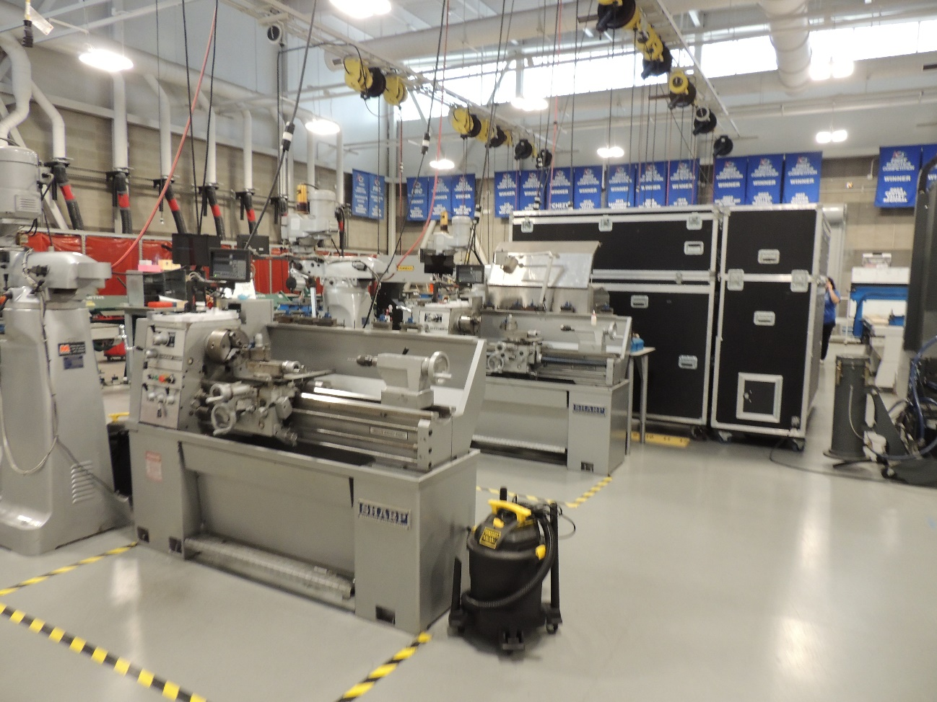
Espaço de treinamento – Link na imagem
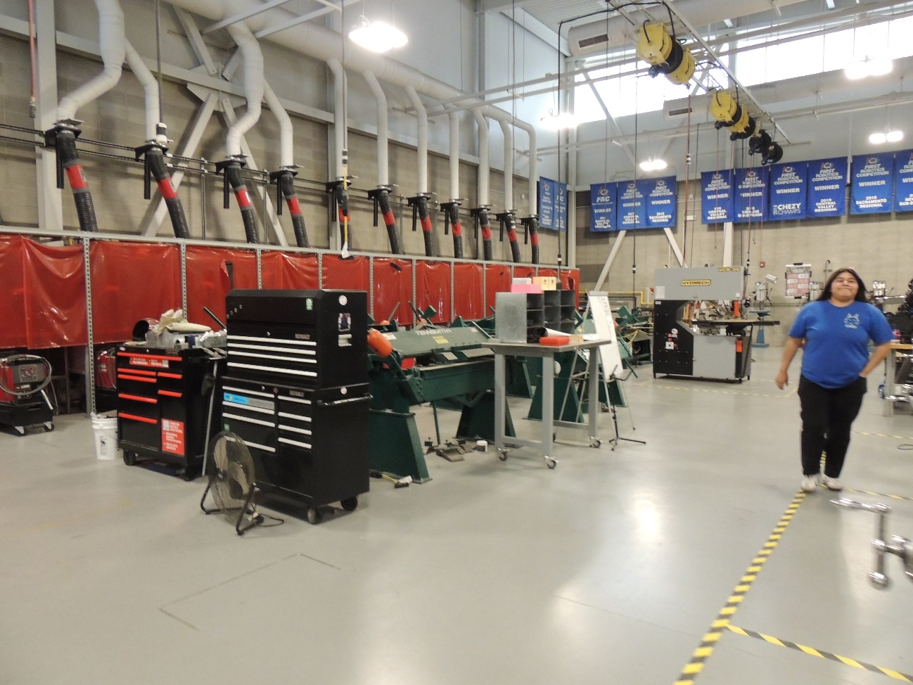
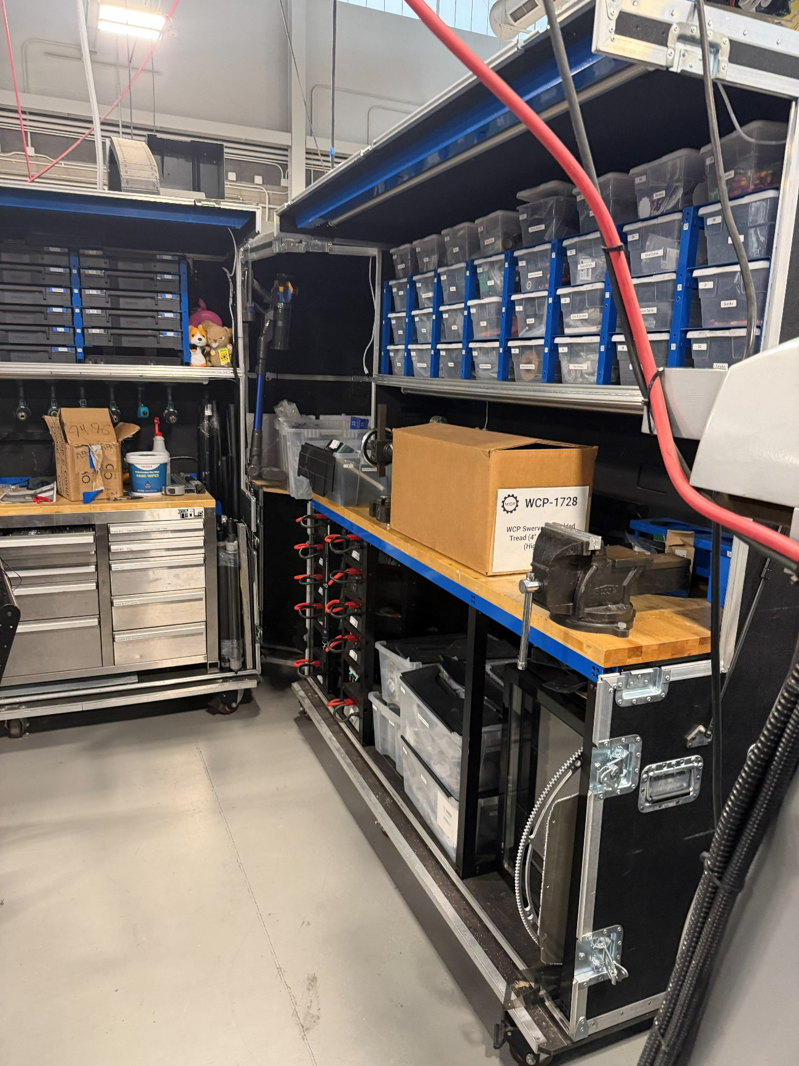
PIT

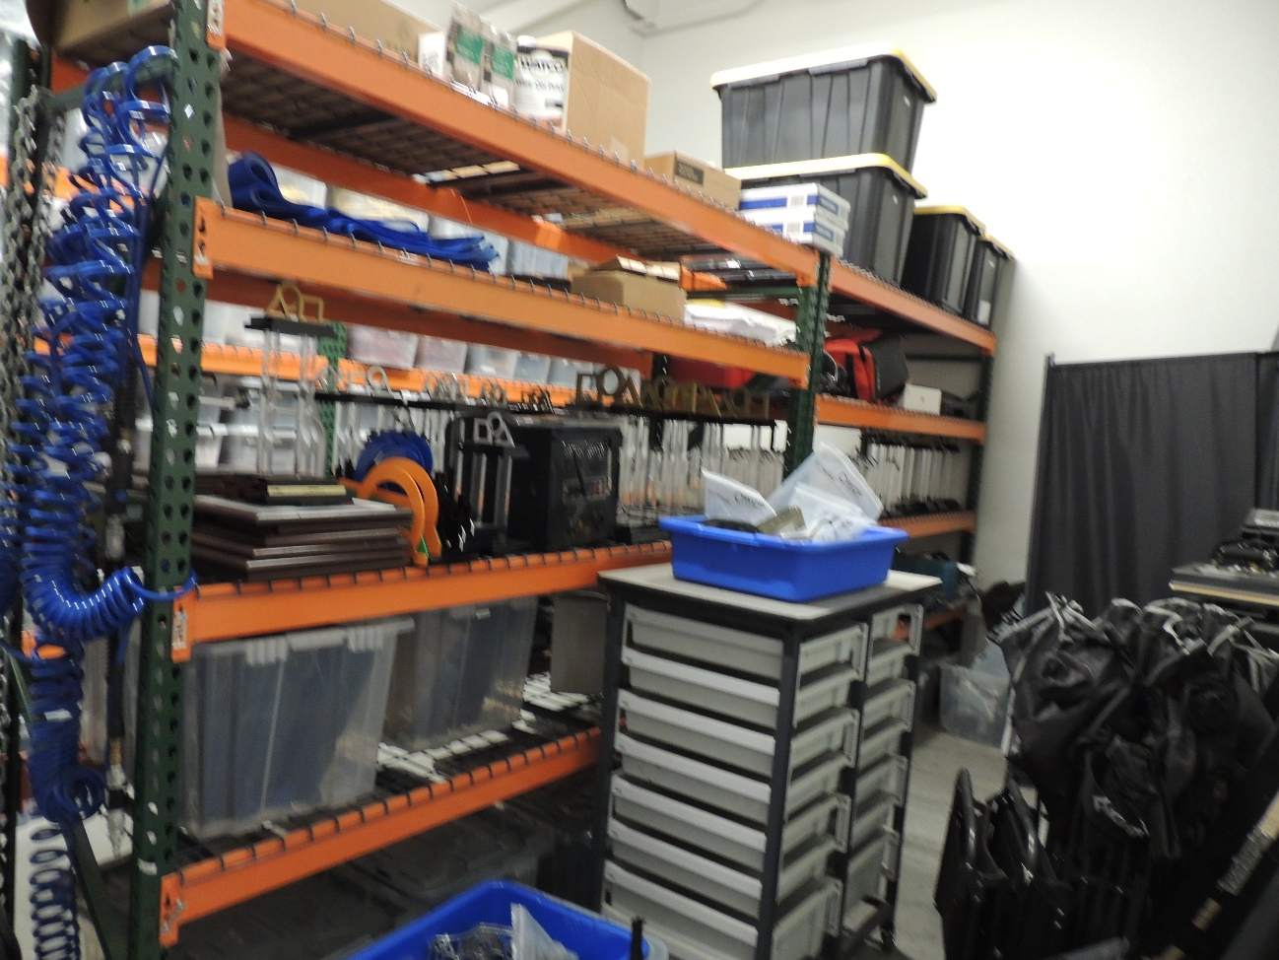
ARMARIO DE TITULOS
ROBÔ 2024 – Link na imagem
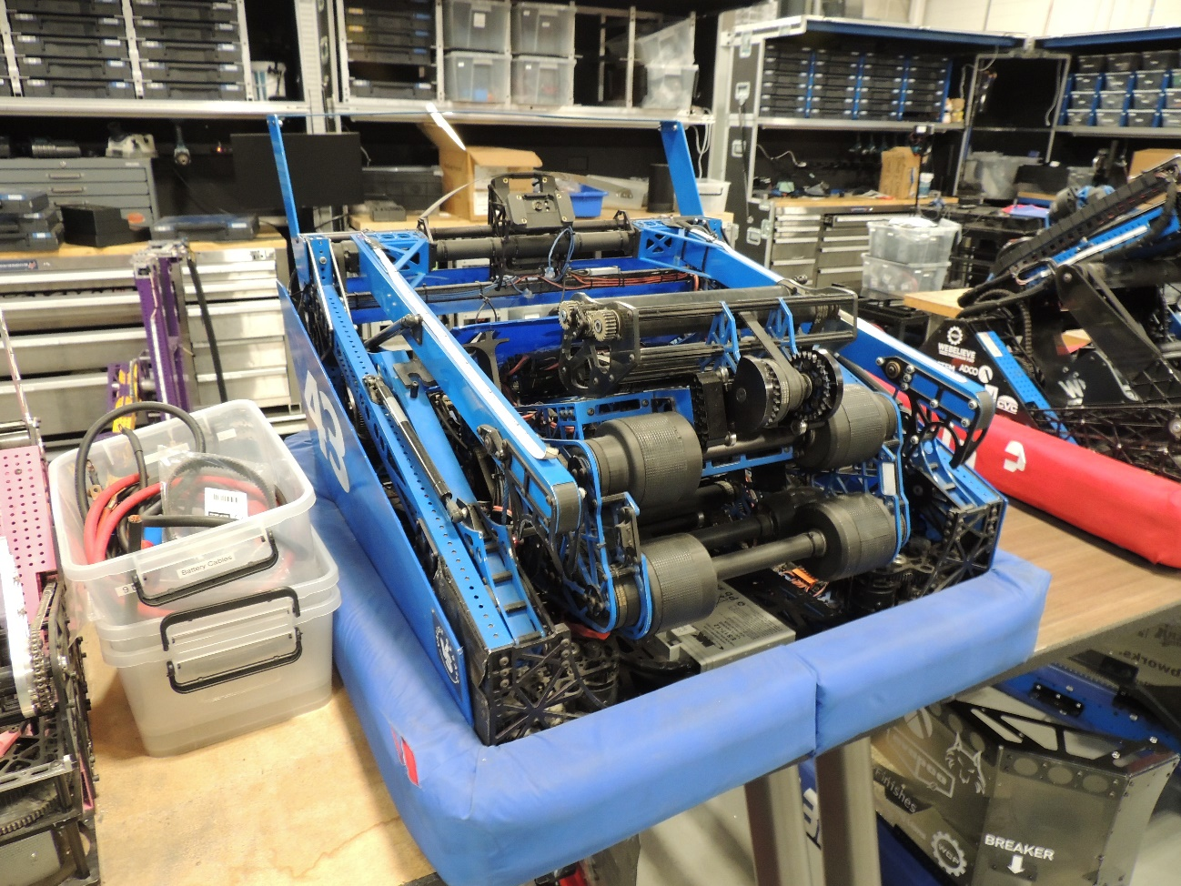
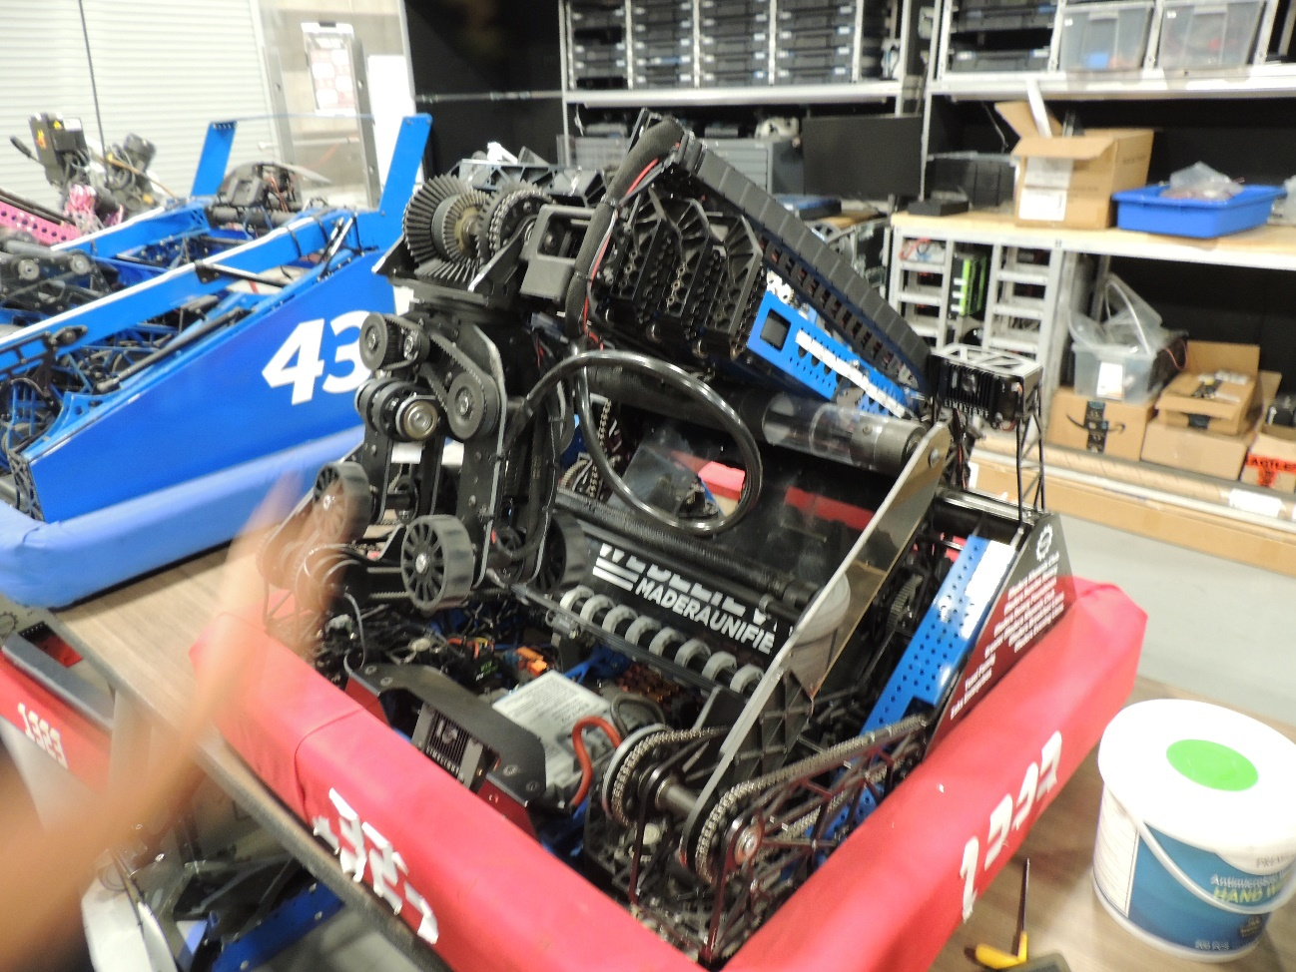
ROBÔ 2025 – Link na imagem
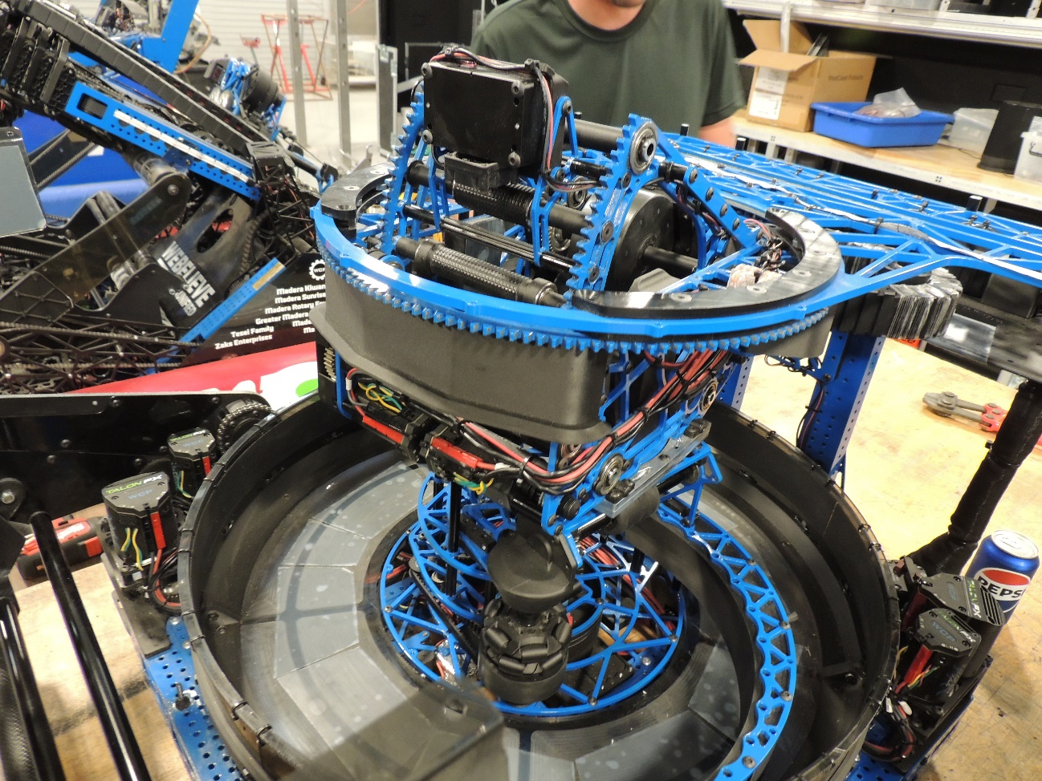
ROBÔ 2026 – Link na imagem
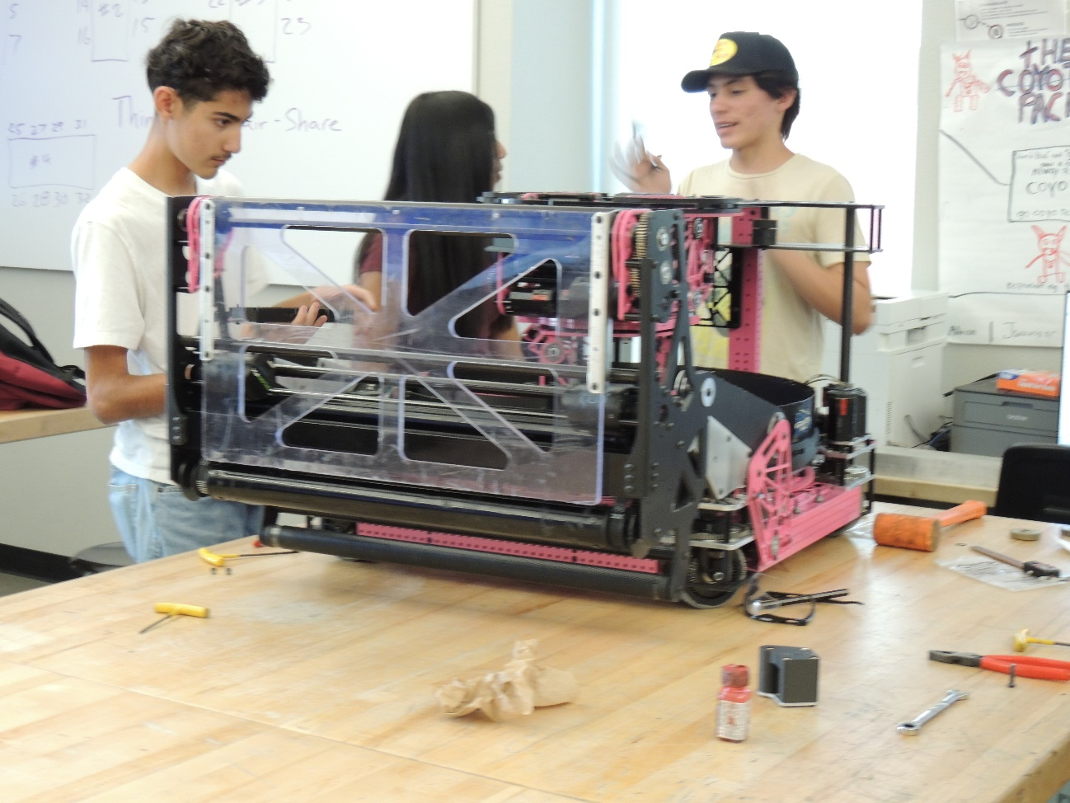
PREPARAÇÃO DOS NOVOS ALUNOS
